Sigrid Schell-Straub
Fachpromotorin Globales Lernen,
Qualifizierung und Beratung
Kafalo Sékongo
Fachpromotor Globales Lernen,
Internationale Bildungspartnerschaften

EPiZ
Wörthstr. 17, 72764 Reutlingen
Tel.: 07121/9479982
Email: sigrid.schell-straub@epiz.de

Herzliche Einladung an alle Schulleiter/innen, Lehrkräfte und Vertreter/innen der Schülerschaft  zum Kongress  „Globales Lernen für alle Schulen  in Baden-Württemberg -  Jetzt!“  Informieren, vernetzen, kooperieren | 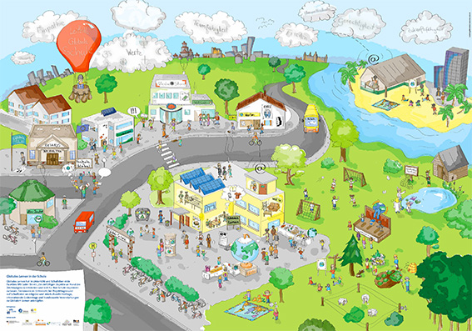

Am: 6.10.2015, 12.15 bis 19.00 Uhr, offener Ausklang
Im: Haus des Globalen Lernens, EPiZ, Wörthstr. 17, 72764 Reutlingen (Wegbeschreibung s.u.)

Sehr geehrte, liebe Kolleginnen und Kollegen, liebe Schülerinnen und Schüler,

wir setzen uns als Fachpromotor/innen dafür ein, dass globales und lokales Denken, Lernen und Handeln für ein gutes, erfülltes Leben für alle Menschen jetzt und in Zukunft an unseren Schulen in Baden-Württemberg möglich ist. Viele Schulen haben sich bereits in Richtung Globales Lernen auf dem Weg gemacht (Unterricht, Schulleben, Kooperationen, internationale Kontakte, Schulprofil etc.) Die neuen Bildungspläne mit der Leitperspektive „Bildung für nachhaltige Entwicklung“ werden diesen Weg – so hoffen wir – weiter ebnen. Außerschulische Partner halten viele attraktive Angebote bereit, um Sie auf dem Weg zu begleiten.

Bei unserem Kongress wollen wir Sie informieren, vernetzen und Kooperationen zwischen Ihnen und außerschulischen Partnern anbahnen und unterstützen. Sie lernen die außerschulischen Angebote und Möglichkeiten der Kooperation kennen. Sie tauschen sich mit ihnen darüber aus, welche Bedürfnisse und Rahmenbedingungen Sie an den Schulen haben. Gemeinsam denken wir über Kriterien gelingender Kooperationen nach. Das mündet möglicherweise in konkrete Absprachen. Herr Minister für den Bundesrat, Europa und internationale Angelegenheiten Peter Friedrich und Frau Oberbürgermeisterin Barbara Bosch, Reutlingen, werden uns in ihren Grußworten bzgl. der Unterstützung durch Land und Kommunen Mut machen.

Wir freuen uns auf Ihre Anmeldungen (Anmeldebogen s.u.) bis zum 25.9.2015.
Programm:

Ab 12.15 | Ankommen der Akteure der Schulen und  Stärken beim gemeinsamen Mittagessen  Maultaschen für alle in allen Variationen
13.00 | Markt der Möglichkeiten bzgl. der außerschulischen Angebote
14.00 | Input und Austausch zu Globalem Lernen an der Schule  - „Whole School Approach“  Unterricht, Schulleben, Kooperationen, internationale Kontakte, Schulprofil etc.
15.00  Pause integriert | Informieren, vernetzen, kooperieren  Moderierter Austausch zu  - schulischen Rahmenbedingungen, Bedürfnissen und Wünschen der Schulen zu Globalem Lernen und  - Kriterien gelingender Kooperationen zwischen Schulen und Anbieter/innen
18.00 | Unterstützung des Globalen Lernens im Ländle  - Land Baden-Württemberg:  Herr Minister für den Bundesrat, Europa und internationale Angelegenheiten Peter Friedrich  - Stadt Reutlingen:  Frau Oberbürgermeisterin Barbara Bosch
18.30 | Gemeinsames global-lokales Vespern: biologisch, regional und fair
Ab 19.00 | In informellem, musikalischem Rahmen weiterdiskutieren, Bündnisse schließen, Gemeinschaft genießen

Unser Kongress wird gefördert durch:

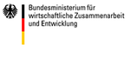
Anmeldung:

entweder als Gesamtgruppe einer Schule oder einzeln per Brief, Fax oder Email an:
Sigrid Schell-Straub, Fachpromotorin Globales Lernen,
EPiZ, Wörthstr. 17, 72764 Reutlingen
Fax: 07121/49110, Email: sigrid.schell-straub@epiz.de

Ansprechperson und Schule:

Adresse: | Straße
 | Postleitzahl Ort
Tel:

Fax:

Email:

Folgende Personen nehmen teil
(bitte jeweils Funktion innerhalb der Schule angeben):

Wegbeschreibung:

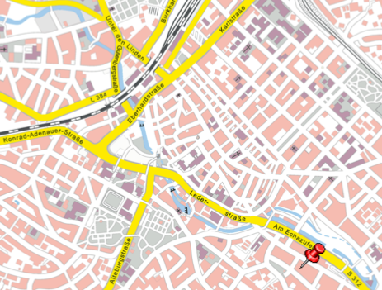 | 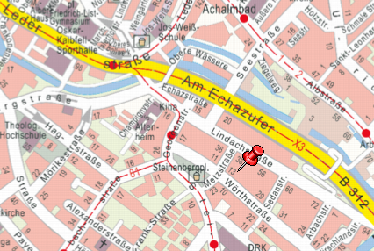
Quelle: www.stadtplan.stadt-reutlingen.de

1. Mit dem Bus
RSV Bus Linie 8, ab Reutlingen Listplatz/Hbf – Richtung Reutlingen Markwasen. Aussteigen an der Station Georgenstraße. Fahrzeit: ca. 5 Minuten. Dann noch laufen: den nächstmöglichen Zebrastreifen nach links überqueren und dort in die Wörthstraße gehen, nach ca. 200 Metern findet man die Pizzeria „Grüner Baum“ und direkt daneben die Haus-Nr. 17 mit dem EPIZ. Noch ca. 3 Minuten Fußweg.

2. Zu Fuß - ca. 20 Minuten Fußweg
Ab Hauptbahnhof: aus dem Haupteingang heraus, geradeaus den Zebrastreifen überqueren, nach 80 Metern treffen Sie auf die Karlstraße, dort die Ampel überqueren, nach rechts gehen, in die nächste linke Querstraße, die Metzgerstraße einbiegen, diese bis zum Ende bis zum Albtorplatz durchgehen, dort nach rechts in die Lederstraße abbiegen, bis zur Kreuzung vorgehen, diese überqueren und in die Lindachstrasse nach rechts einbiegen, nach rechts in die Georgenstraße gehen, den nächstmöglichen Zebrastreifen nach links überqueren und dort in die Wörthstraße gehen, nach ca. 200 Metern findet man die Pizzeria „Grüner Baum“ und direkt daneben die Haus-Nr. 17 mit dem EPIZ.
3. Mit dem Auto
Aus Richtung Tübingen:
B 28, Ausfahrt Richtung Riedlingen / Pfullingen / Reutlingen-Zentrum nehmen. Auf Konrad-Adenauer-Straße / B 313 ca. 3 Minuten bleiben, bei Seestraße vor dem Echaz-Zentrum rechts abbiegen, bei Lindachstrasse links abbiegen, erste Straße nach rechts auf die Metzstraße nehmen, erste Straße links in die Wörthstraße abbiegen.

Aus Richtung Stuttgart:
B 464, Ausfahrt Richtung Reutlingen nehmen, bei der Rommelsbacher Straße / B 464 rechts abbiegen (Schilder nach Reutlingen), weiter auf Rommelsbacher Straße ca. 4 Minuten, weiter auf Gutenbergstraße, bei Eberhardstraße / B 312 rechts abbiegen, links halten, um auf Eberhardstraße / B 312 zu bleiben, bei Konrad-Adenauer-Straße / B 312 links abbiegen, bei Seestraße vor dem Echaz-Zentrum rechts abbiegen, bei Lindach-strasse links abbiegen, erste Straße nach rechts auf die Metzstraße nehmen, erste Straße links in die Wörthstraße abbiegen.

Parkmöglichkeit:
Vor und um die Wörthstraße 17 herum kann nicht geparkt werden. Falls Sie etwas zum Ausladen haben, können Sie kurz vor dem Gebäude in der Wörthstraße halten. Daher empfiehlt es sich, eines der möglichen Parkhäuser, die sich in der Nähe befinden, zu benutzen: das nächstliegende Parkhaus befindet sich im Echaz-Zentrum (Am Echazufer 20). Von dort geht es zu Fuß weiter: das Parkhaus in Richtung Lindachstrasse verlassen, geradeaus in die Metzstraße gehen, nach links in die Wörthstraße abbiegen, dort findet man die Pizzeria „Grüner Baum“ und direkt daneben die Haus-Nr. 17 mit dem EPIZ. Noch ca. 2 Minuten Fußweg.

Bitte den Eingang Globales Klassenzimmer benutzen.

